ПРОЕКТ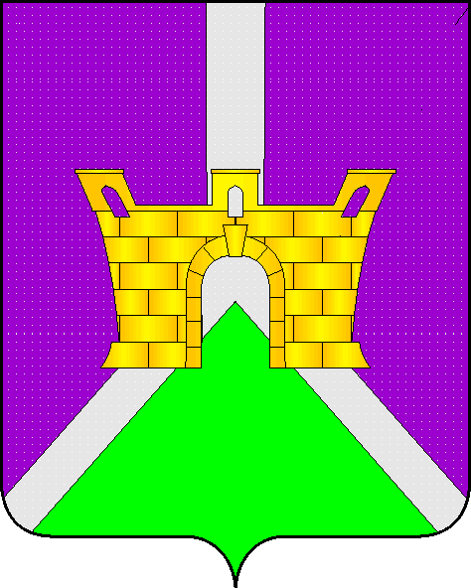
Восточного сельского поселения
Усть-Лабинского района
Р Е Ш Е Н И Е

.2020 года №
ст. Восточная Протокол №

Об утверждении Порядка принятия решения о применении мер ответственности к депутату, члену выборного органа местного самоуправления, главе муниципального образования, представившим недостоверные или неполные сведения о своих доходах, расходах, об имуществе и обязательствах имущественного характера, а также сведения о доходах, расходах, об имуществе и обязательствах имущественного характера своих супруги (супруга) и несовершеннолетних детей, если искажение этих сведений является несущественным

На основании Федеральных законов от 06.10.2003 № 131-ФЗ «Об общих принципах организации местного самоуправления в Российской Федерации», от 25.12.2008 № 273-ФЗ «О противодействии коррупции», Закона Краснодарского края от 07.06.2004 № 717-КЗ «О местном самоуправлении в Краснодарском крае», в соответствии с Уставом Восточного сельского поселения Усть-Лабинского района, Совет Восточного сельского поселения Усть-Лабинского района РЕШИЛ
1. Утвердить Порядок принятия решения о применении мер ответственности к депутату, члену выборного органа местного самоуправления, главе муниципального образования, представившим недостоверные или неполные сведения о своих доходах, расходах, об имуществе и обязательствах имущественного характера, а также сведения о доходах, расходах, об имуществе и обязательствах имущественного характера своих супруги (супруга) и несовершеннолетних детей, если искажение этих сведений является несущественным, согласно приложению.
2. Общему отделу администрации Восточного сельского поселения Усть-Лабинского района (Лопатина) обнародовать настоящее решение в установленные законом сроки и разместить на официальном сайте администрации Восточного сельского поселения Усть-Лабинского района в сети «Интернет».
3. Контроль за выполнением настоящего решения возложить на главу Восточного сельского поселения Усть-Лабинского района А.П.Белозуб.
4. Настоящее решение вступает в силу со дня его официального обнародования.

Глава Восточного сельского поселения
Усть-Лабинского района А.П.Белозуб
ПРИЛОЖЕНИЕ

УТВЕРЖДЕН
решением Совета
Восточного сельского поселения
Усть-Лабинского района
от ____________ № ______

Порядок принятия решения о применении мер ответственности к депутату, члену выборного органа местного самоуправления, главе муниципального образования, представившим недостоверные или неполные сведения о своих доходах, расходах, об имуществе и обязательствах имущественного характера, а также сведения о доходах, расходах, об имуществе и обязательствах имущественного характера своих супруги (супруга) и несовершеннолетних детей, если искажение этих сведений является несущественным

1. Настоящий Порядок определяет правила принятия решения о применении мер ответственности к депутату, члену выборного органа местного самоуправления, главе муниципального образования (далее – лица, замещающие муниципальные должности) в Восточном сельском поселении Усть-Лабинского района, представившим недостоверные или неполные сведения о своих доходах, расходах, об имуществе и обязательствах имущественного характера, а также сведения о доходах, расходах, об имуществе и обязательствах имущественного характера своих супруги (супруга) и несовершеннолетних детей, если искажение этих сведений является несущественным.
2. К лицам, замещающим муниципальные должности, за исключением главы муниципального образования, представившим недостоверные или неполные сведения о своих доходах, расходах, об имуществе и обязательствах имущественного характера, а также сведения о доходах, расходах, об имуществе и обязательствах имущественного характера своих супруги (супруга) и несовершеннолетних детей, если искажение этих сведений является несущественным, могут быть применены следующие меры ответственности:
1) предупреждение;
2) освобождение депутата, члена выборного органа местного самоуправления от должности в представительном органе муниципального образования, выборном органе местного самоуправления с лишением права занимать должности в представительном органе муниципального образования, выборном органе местного самоуправления до прекращения срока его полномочий;
3) освобождение от осуществления полномочий на постоянной основе с лишением права осуществлять полномочия на постоянной основе до прекращения срока его полномочий;
4) запрет занимать должности в представительном органе муниципального образования, выборном органе местного самоуправления до прекращения срока его полномочий;
5) запрет исполнять полномочия на постоянной основе до прекращения срока его полномочий.
2.1. К главе муниципального образования, представившему недостоверные или неполные сведения о своих доходах, расходах, об имуществе и обязательствах имущественного характера, а также сведения о доходах, расходах, об имуществе и обязательствах имущественного характера своих супруги (супруга) и несовершеннолетних детей, если искажение этих сведений является несущественным, может быть применена мера ответственности в виде предупреждения.
3. Решение о применении мер ответственности, предусмотренных в пункте 2 настоящего Порядка, принимается Советом Восточного сельского поселения Усть-Лабинского района (далее – Совет) в течение месяца со дня поступления в Совет заявления главы администрации (губернатора) Краснодарского края, указанного в п.4 настоящего Порядка.
4. При поступлении в Совет по результатам проведенной в соответствии с ч.4.4 ст.12.1 Федерального закона Российской Федерации от 25 декабря 2008 года № 273-ФЗ «О противодействии коррупции», ч. 14.2 ст. 28 либо ч. 7 ст. 29 Закона Краснодарского края от 07 июня 2004 года № 717-КЗ «О местном самоуправлении в Краснодарском крае» проверки заявления главы администрации (губернатора) Краснодарского края о досрочном прекращении полномочий депутата, члена выборного органаместного самоуправления или применении в отношении указанных лиц иной меры ответственности при выявлении фактов несоблюдения ограничений, запретов, неисполнения обязанностей, которые установлены Федеральным законом от 25 декабря 2008 года № 273-ФЗ «О противодействии коррупции», Федеральным законом от 03 декабря 2012 года № 230-ФЗ «О контроле за соответствием расходов лиц, замещающих государственные должности, и иных лиц их доходам», Федеральным законом от 07 мая 2013 года № 79-ФЗ «О запрете отдельным категориям лиц открывать и иметь счета (вклады), хранить наличные денежные средства и ценности в иностранных банках, расположенных за пределами территории Российской Федерации, владеть и (или) пользоваться иностранными финансовыми инструментами» председателем комиссии Совета по вопросам законности, взаимодействию с правоохранительными органами, общественными объединениями, политическими партиями, миграции, делами казачества и военнослужащих составляется доклад, содержащий предложение о применении к лицу, замещающему муниципальную должность, мер ответственности (далее – доклад) и представляется в Совет.
Рассмотрение доклада осуществляется в соответствии с Регламентом Совета.
5. Решение о применении к лицу, замещающему муниципальную должность, мер ответственности должно приниматься с учетом характера совершенного коррупционного правонарушения, его тяжести, обстоятельств, при которых оно совершено, а также с учетом особенностей личности правонарушителя, предшествующих результатов исполнения им своих должностных обязанностей (полномочий), соблюдения им других ограничений, запретов и обязанностей, установленных в целях противодействия коррупциипо результатам рассмотрения доклада большинством голосов от установленной численности депутатов Совета.
6. В решении о применении к лицу, замещающему муниципальную должность, мер ответственности указываются основание его применения и соответствующий пункт части 7.3-1 статьи 40 Федерального закона от 06 октября 2003 года № 131-ФЗ «Об общих принципах организации местного самоуправления в Российской Федерации».
7. Лицо, замещающее муниципальную должность, должно быть ознакомлено под подпись с решением о применении к нему мер ответственности в течение трех рабочих дней со дня принятия такого решения. По требованию лица, замещающего муниципальную должность, ему выдается надлежащим образом заверенная копия решения о применении к нему мер ответственности.
8. В случае если решение о применении мер ответственности невозможно довести до сведения лица, замещающего муниципальную должность, или указанное лицо отказывается ознакомиться с решением под подпись, составляется акт об отказе в ознакомлении лица, замещающего муниципальную должность, с решением о применении к нему мер ответственности или о невозможности его уведомления о таком решении.
9. Лицо, замещающее муниципальную должность, вправе обжаловать решение о применении к нему мер ответственности в судебном порядке.
10. Копия принятого решения направляется главе администрации (губернатору) Краснодарского края не позднее трех рабочих дней со дня его принятия.

Ведущий специалист общего отдела И.Н.Лопатина

